Отчет по лабораторной работе 2

Ромицына Анастасия

Содержание

# 1 Цель работы

Изучить идеологию и применение средств контроля версий. Освоить умения по работе с git.

# 2 Выполнение лабораторной работы

После установки git с помощью команды dnf install git, настраиваем unf-8 в вводе сообщений (рис. 1).

Настройка unf-8

Рис. 1: Настройка unf-8

Зададим имя начальной ветке (рис. 2).

Имя ветки

Рис. 2: Имя ветки

Настроим параметры autocfrlf(рис. 3).

Параметры autocfrlf

Рис. 3: Параметры autocfrlf

Настроим параметры safecrlf(рис. 4).

Параметры safecrlf

Рис. 4: Параметры safecrlf

Создадим ключ ssh, скопируем его и введем в наш гит(рис. 5).

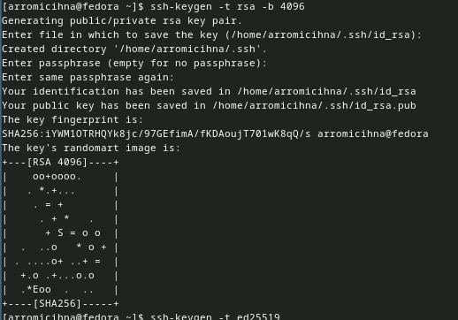

Рис. 5: Создание ssh

Вводим наши данные и заходим в наш репозиторий(рис. 6).

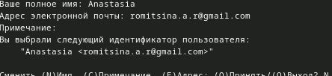

Рис. 6: Подключение git

Авторизовываемся в git(рис. 7).

Авторизация

Рис. 7: Авторизация

Создадим необходимые каталоги(рис. 8).

Создание каталога

Рис. 8: Создание каталога

Создадим каталог курса и выгрузим его в наш гит (рис. 9).

Выгрузка на git

Рис. 9: Выгрузка на git

# 3 Выводы

Мы смогли изучить идеологию и применение средств контроля версий. У нас получилось освоить умения по работе с git.

# Список литературы